Рабочий лист №2.

Приведите в соответствие таблицу: рядом с понятием укажите порядковый номер соответствующего изображения.

Исторические науки-помощницы |  | номер | Изображения предмета изучения
археология |  | 1
сфрагистика |  | 2 | 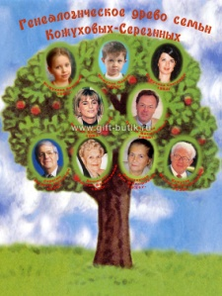
метрология |  | 3 | 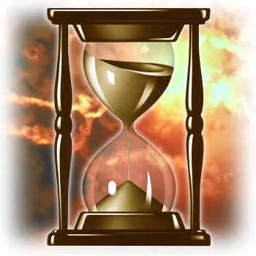
хронология |  | 4 | 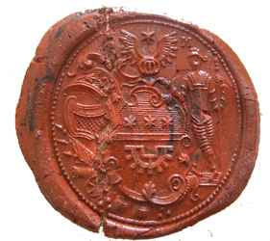
генеалогия |  | 5 | 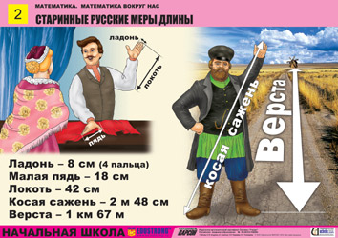
геральдика |  | 6 | 